CONNEXT: Yllätyksiä aarniometsän uumenista

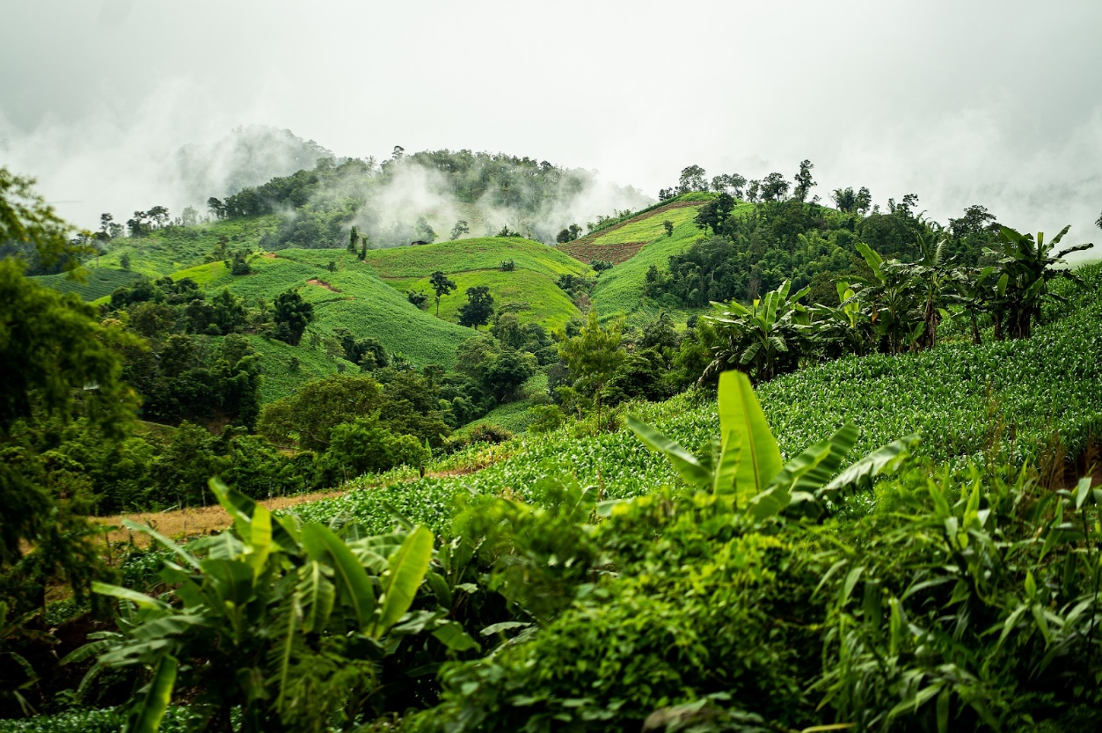

Taustaksi

Ammattilaiselle
Tämä on osa CONNEXT for inclusion -hankkeen “Ohjaus- ja orientaatio” -tehtäväkokonaisuutta. Sen on kehittänyt Metropolia Ammattikorkeakoulu hankkeen trooppiseen loppuseminaariin ja tavoitteena oli virittää ammattilaisia kepeästi pelilliseen työotteeseen ja keksimään uusia peli-ideoita.
Tehtäviä saa vapaasti kopioida ja muokata itselle sopiviksi.
Lisää tehtäväkokonaisuuksia www.metropolia.fi/pelillisyyteenhurahtaneille.
Lisätietoja hankkeesta www.connextforinclusion.eu/fi.

Orientaatio pelaajille
Peli-hedelmät ja yllätykset lymyilevät aarniometsän kummuilla ja laaksoissa, mutta retkikunta on eksyksissä. Ota kaveri matkaasi tai lähde matkaan yksin, jos uskallat! :D Kerää koriisi parhaat pelilliset herkut, valmiit tai raakileet kypsymään kotonasi samalla, kun löydät tiesi kotiin... Tarvitset mukaasi tropiikkiin paperin ja kynän!
Taustakuva: Rajesh Palouria, Pixabay
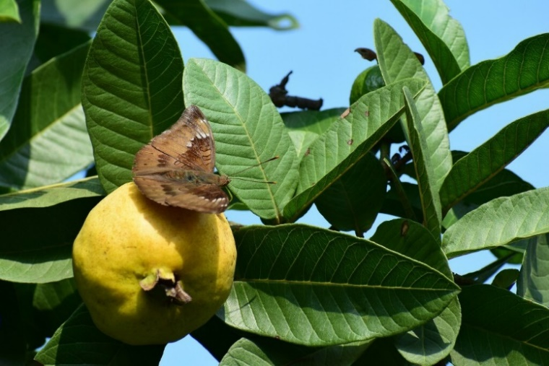
Kuva: Pixabay

Ihanneyhteiskunta viidakkoon!
Kirjoitustehtävä

"Ehkä tänne voisi muuttaa asumaan? Onhan täällä syötävääkin...", eksyneet vaeltajat tuumivat.
Tehtävä: Keksikää viisi erilaista roolia, jotka olisivat sellaisessa roolipelissä, jossa pakolaiset yrittävät perustaa viidakkoon ihanneyhteiskunnan.
Roolit voivat olla yhteistyössä tai konfliktissa keskenään. Kuvatkaa roolin nimi, tehtävä, erityislahjakkuus ja heikkous.
Voitte kirjoittaa tai piirtää. Ottakaa kuva mahdollisesta piirrustuksestanne ja ladatkaa se tähän. Piirretyistä vastauksista saa erityisglooriaa!
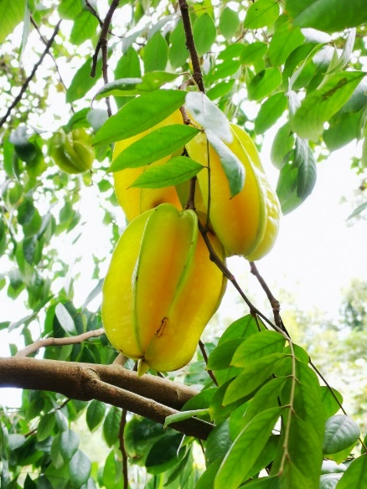
Kuva: Pixabay

Sanoja aakkosista
Kirjoitustehtävä (sisältää aikapaineen)
Seikkailijat löysivät aarniometsästä salaisen temppelin! Siellä kasvoi hedelmiä, joissa kussakin oli mystinen kirjain. Heidän hämmästyksekseen ne olivat asettuneet järjestykseen P-E-L-I-M-E-S-T-A-R-I-T. Samassa kivipaasi heidän takanaan sulkeutui ja häijy ääni kammiosta julisti haasteen:
"Teillä on kolme minuuttia aikaa keksiä vähintään kymmenen pitkää tai lyhyttä sanaa yhdistelemällä hedelmäkirjaimia uudelleen. Muuten paasi ei aukea ja jäätte tänne ikuisiksi ajoiksi pelailemaan!"
Tehtävä: Kirjoittakaa sanat alle tekstikenttään tai kirjoita paperille ja ota kuva!
Käytettävät kirjaimet: P E L I M E S T A R I T.
Kirjaimia saa käyttää niin monta kertaa kuin haluaa.

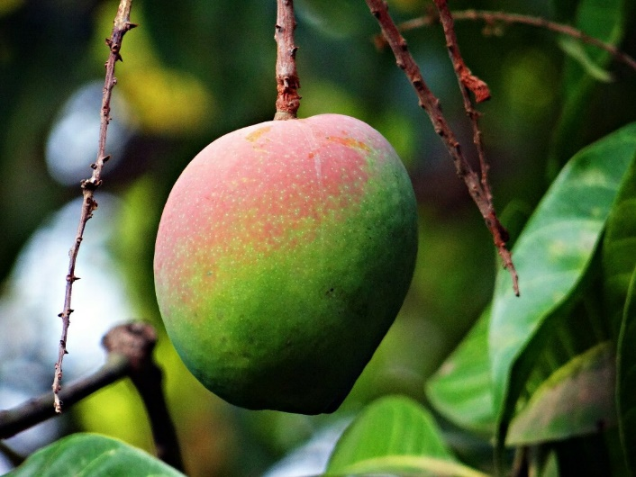
Kuva: Pixabay

Naurua ja muistelua
Kuvatehtävä

Aarniometsän seikkailijat arvelivat olevansa eksyksissä. Tunnelma oli vaelluksella vähän kireä, kun ilta koitti. Hedelmäpuun alla lepäillessään he keksivät tunnelman keventämiseksi ruveta muistelemaan pelejä, joita he olivat joskus pelanneet.
He keksivät visailun, jossa piti muistaa vähintään kolme peliä, joissa saa nauraa... Yhtäkkiä kaikkien ihmetykseksi heidän kännykkänsä alkoivat vilkkua ja netti toimi, mutta mystisesti se yhdisti heidät vain sivuille, joilla oli kuvia erilaisista seurapeleistä.
Tehtävä: Etsikää kuva kolmesta pelistä, joissa saa nauraa ja ladatkaa kuvat tähän. (Peleistä voi ottaa kuvakaappauksen omalta laitteelta tai kuvan toisen laitteelta.)
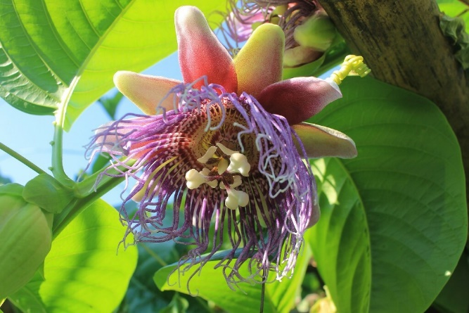
Kuva: Pixabay

Elämän pelit
Kirjoitus- tai äänitystehtävä

Elämän seikkailulla on monta vaihetta ja käännettä vauvasta vaariin. Eräänä iltanuotiolla keskusteltiin, mihin aiheeseen ja kenelle retkikunnan jäsenet haluaisivat pelin. Miksi? Mitä siinä pelissä tapahtuisi?
Tehtävä: Kirjoittakaa tai nauhoittakaa kenttäpäiväkirjaan eli tähän kuvaus parhaista ideoistanne...
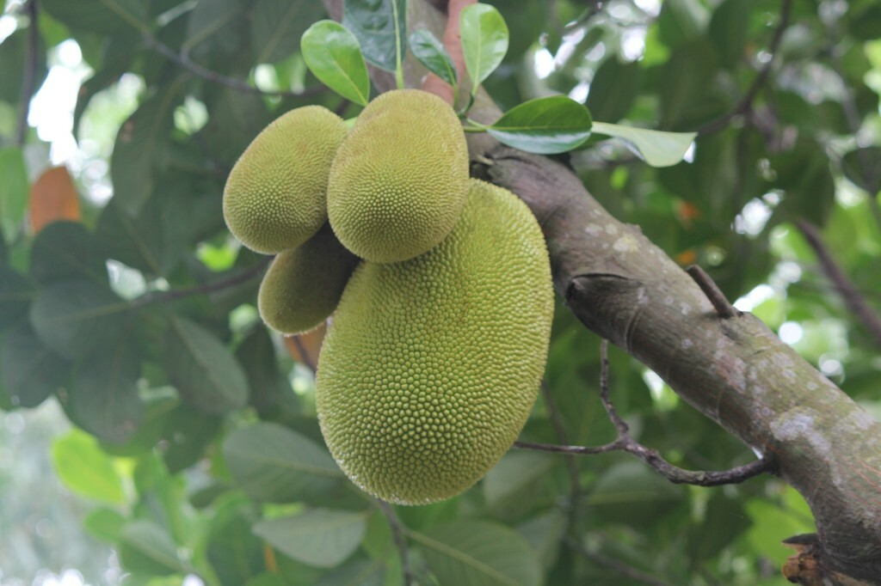
Kuva: Pixabay

Olemmeko pelinappuloita?!
Kirjotus- ja piirtämistehtävä

"Olemmeko joutuneet Afrikan tähti -simulaatioon muinaisen muumion kirouksesta?", eksynyt retkikunta tuumi. Eräs kansatieteeseen perehtynyt retkikunnan jäsen keksi, että simulaatiosta voitaisiin päästä ulos vastakohtaisuusmagian avulla.
Tehtävä: Afrikan Tähti -peliä on kritisoitu siirtomaa-ajan hyödyntämisestä viihdepelissä kyseenalaistamatta siihen sisältyvää sortavaa asetelmaa. Päivittäkää peli 2020-luvulle. Kirjoittakaa pelin uusi ja käänteinen idea tähän. Piirtäkää pelille myös uusi pelilauta, ottakaa piirroksesta kuva ja ladatkaa tähän.
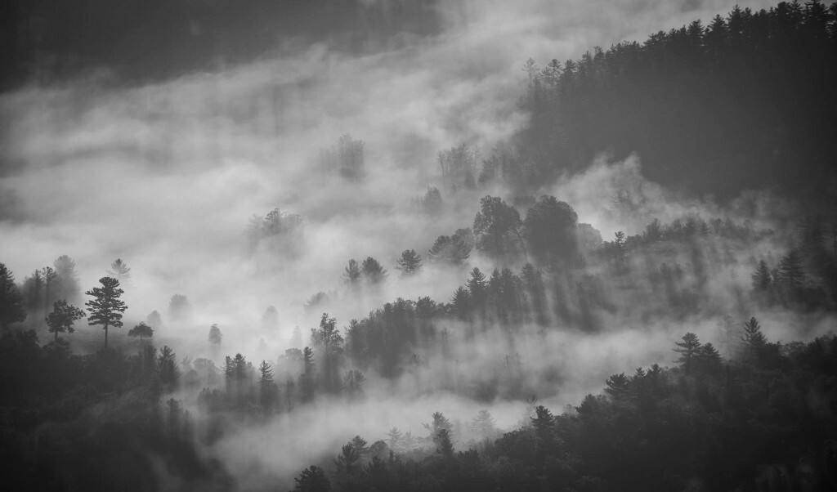
Kuva: Pixabay

Jos oma alasi olisi peli...
Kirjoitus- tai äänitystehtävä

Retkikunta koostui monen eri alan ammattilaisista ja osaamista oli joka lähtöön. Taukopaikoilla varsinkin filosofeja tuntui riittävän...
Tehtävä: Miettikää jokainen itseksenne seuraavaa: jos sinun ammatti- tai opiskelualasi olisi peli, millainen peli se olisi ja mitä siinä tapahtuisi?
Esitelkää peli-ideanne muille ja valitkaa niistä innostavin. Kirjoittakaa tai äänittäkää valitsemastanne ideasta lyhyt ja leikkimielinen kuvaus tähän.
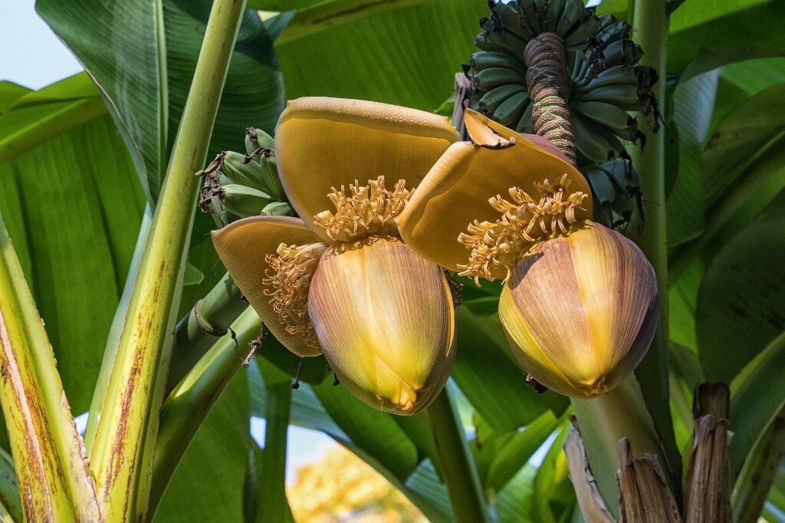
Kuva: Pixabay

Monikansallinen retkikunta
Kirjoitustehtävä

Retkikunnassa oli mukana osallistujia monesta maasta ja taustasta. Muonatauolla oli mukava kerskailla - retkeläiset kertoivat toisilleen, mistä he olivat omassa maassaan ja kaupungissaan ylpeitä.
Tehtävä: Pelatkaa tuttua kivi—sakset—paperi-peliä joukkueenne kanssa. Voittaja aloittaa ylpeydenaiheistaan kertomisen. Kirjoittakaa lyhyt kooste aiheista tähän.
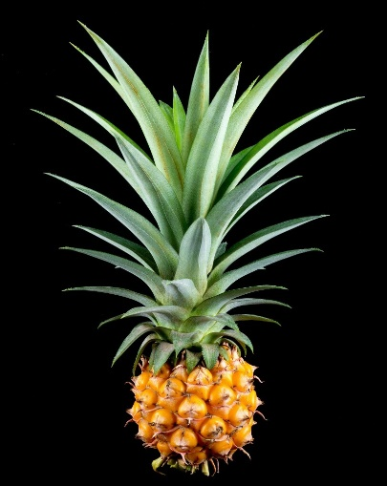
Kuva: Pixabay

